Тема: Визначений інтеграл та його геометричний зміст. Властивості визначеного інтеграла.

адачі, що привели до поняття визначеного інтеграла

Розглянемо дві задачі — геометричну та фізичну.
1. Обчислення площі криволінійної трапеції. Нехай на відрізку [а, b] визначена неперервна функція у = f (х) і будемо поки що вважати, що f(х) 0 для усіх x є [а, b].
Фігуру, обмежену кривою у = f (х), відрізком [а, b] осі 0х, прямими х =а та х = b, називають криволінійною трапецією (рис. 1). В окремих випадках може f (а) = 0 або f (b) = 0 і тоді відповідна сторона трапеції стягується в точку.
Для обчислення площі S цієї криволінійної трапеції поділимо відрізок [а,b] довільним чином на n частин точками а = х₀ < x₁ < х₂ < ... < x_{k} < ... < х_{n}= b
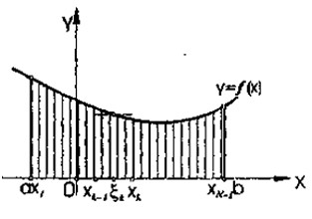

Рис. 1

Довжини цих частин 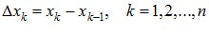.
Перпендикуляри до осі 0х, проведені із точок ділення до перетину із кривою у = f (х), розділяють усю площу трапеції на n вузьких криволінійних трапецій. Замінімо кожну із цих трапецій прямокутника з основою та висотою 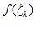, де 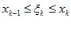. Площа кожного такого прямокутника дорівнює 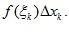
Сума площ усіх таких прямокутників буде дорівнювати
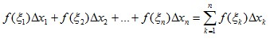
Таким чином, площа S криволінійної трапеції наближено дорівнює цій сумі, тобто
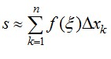
Ця формула буде тим точнішою, чим менше величина .
Щоб одержати точну формулу для обчислення площі S криволінійної трапеції, треба в цій формулі перейти до границі, коли 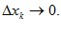 Тоді
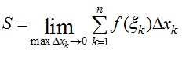 (1)
2. Обчислення шляху, який пройшла точка. Нехай потрібно визначити шлях S, який пройшла матеріальна точка, що рухається в одному напрямі із змінною швидкістю V(t) за час від t₀ до T.
Поділимо проміжок часу T-t₀ на n частин: ?t₁,?t₂,…,?t_{n}.
Позначимо через довільний момент часу із проміжку ?t_{k}, а значення швидкості у цій точці позначимо 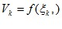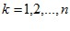.
Точка, що рухається з постійною швидкістю V_{k} на проміжку часу ?t_{k}, проходить за цей час шлях 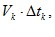 а за час T - t₀ вона пройде шлях
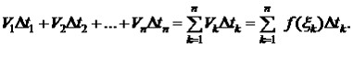
Будемо вважати, що шлях S, пройдений точкою, наближено дорівнює цій сумі. Коли ?t_{k}?0, тоді змінна швидкість на проміжку ?t_{k} мало відрізняється від постійної V_{k}. Тому дійсне значення шляху, пройденого точкою за час T - t₀ буде дорівнювати границі цієї суми при max ?t_{k}? 0, тобто
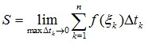 (2)
До аналогічної суми зводиться задача про роботу змінної сили, що направлена по прямій лінії — траєкторії руху точки, до якої прикладена ця сила та інші задачі.

Означення визначеного інтеграла та його зміст

Нехай функція f (х) задана на відрізку [a, b]. Розіб'ємо цей відрізок на n частин точками ділення а = х₀ < x₁ < x₂ < ... < х_{n} = b
У кожному проміжку [x_{k-1}, x_{k}] довжиною ?х_{k} = х_{k}-х_{k-1} оберемо довільну точку і обчислимо відповідне значення функції 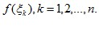.
Побудуємо суму 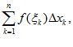 яку називають інтегральною сумою для функції f (х) на відрізку [а,b].
Означення 1. Якщо існує скінченна границя інтегральної суми при 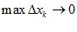, незалежна від способу ділення відрізка [а,b] на частини та вибору точок , то ця границя називається визначеним інтегралом від функції f (х) на відрізку [а,b] і позначається 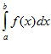.
Математично це означення можна записати так:
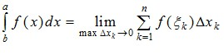. (3)
Відмітимо, що числа а та b називають нижньою та верхньою межами, відповідно.
Згідно з цим означенням рівності (1) та (2) тепер можна записати у вигляді
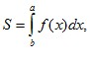 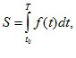 (4)
тобто площа криволінійної трапеції S та шлях S, пройдений точкою із змінною швидкістю V = f (t) виражаються визначеним інтегралом.

Теорема 1. Якщо функція f (х) неперервна на відрізку [а, b] або обмежена і має скінченну кількість точок розриву на цьому відрізку, то границя інтегральної суми існує, тобто функція f (х) інтегрована на [a, b].

Основні властивості визначеного інтеграла

Із означення (3) визначеного інтеграла та основних теорем про граниш випливають слідуючі властивості.
1. Постійний множник можна виносити за знак визначеного інтеграла, тобто якщо А — стала, то

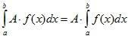
2. Визначений інтеграл від алгебраїчної суми скінченної кількості функцій дорівнює такій самій алгебраїчній сумі інтегралів від кожного доданку, тобто
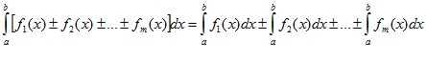
3. Якщо поміняти місцями межи інтегрування, то визначений інтеграл змінює свій знак на протилежний, тобто
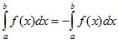
4. Визначений інтеграл з рівними межами дорівнює нулю, тобто
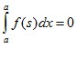
для будь-якої функції f (х).
5. Якщо f (х) (х), х [а, b], то 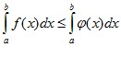
6. Якщо m та M — найбільше та найменше значення функції f (х) на відрізку [a,b], то
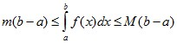
7. 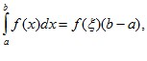 де
8. 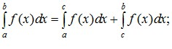 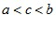

6.2. Обчислення визначеного інтеграла
Формула Ньютона-Лейбніца
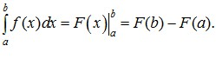
Приклад 1. 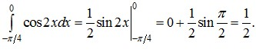

Заміна змінної у визначеному інтегралі
Теорема 1. Нехай задано інтеграл 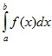, де f (х) неперервна на відрізку [а,b]. Зробимо підстановку х = (t), аt?, де (t) неперервно диференційована функція на відрізку [,?].
Якщо: 1) при зміні t від до ? змінна х змінюється від а до b, тобто (?)= а, (?) = b;
2) складна функція f[(t)] визначена і неперервна на відрізку [,?], тоді має місце рівність
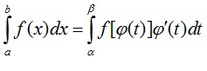 (9)
Приклад 2. Обчислити 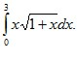.
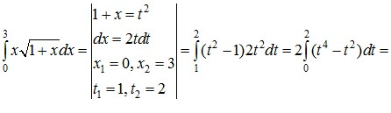
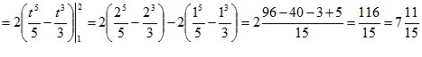.

Формула інтегрування частинами

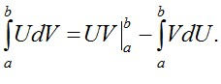
Приклад 3. Обчислити 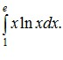
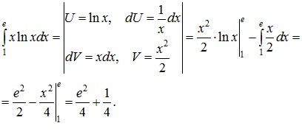

Формули Валліса

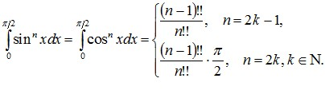
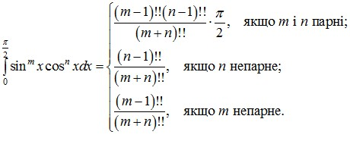

Домашнє завдання:
Повторити параграф 6,7
Вправи № 245, 247, 278

